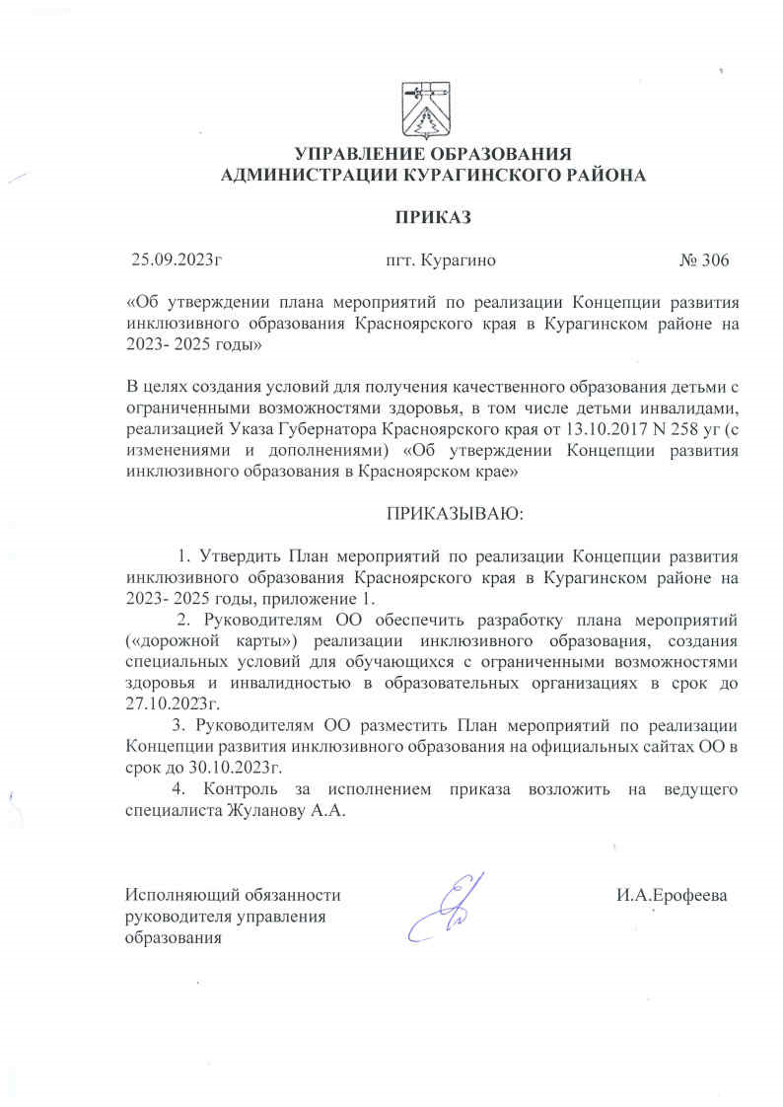

Приложение
к приказу управления
образования администрации
Курагинского района
От 25.09.2023 № 306

План мероприятий на 2023-2025 годы
По реализации Концепции развития инклюзивного образования в Курагинском районе

№ п/п | Мероприятия | Сроки | Ответственные | Результат
- Формирование инклюзивной культуры общества
1.1. | Обеспечение работы раздела сайта управления образования, образовательных организаций (далее ОО) как виртуального ресурса по реализации на территории муниципалитета Концепции развития инклюзивного образования в Красноярском крае на 2022-2025 годы (далее Концепция) | В течение всего периода | Специалисты и методисты управления образования, руководители ОО | Функционирует и своевременно пополняется
1.2. | Выявление и освещение в СМИ успешных практик совместного обучения детей с ОВЗ и их здоровых сверстников | Декабрь | Специалисты и методисты управления образования, руководители ОО | Увеличилось количество публикаций и сюжетов в СМИ, на сайтах УО и ОО, освещающих мероприятий инклюзивной направленности
1.3. | Реализация социальных проектов, акций и мероприятий, направленных на включение детей с ОВЗ, их семей в образовательное пространство Курагинского района | Постоянно | Специалисты и методисты управления образования, руководители ОО | Увеличилось количество реализованных проектов, акций и мероприятий. Не менее 80% детей с ОВЗ охвачены в ходе реализации мероприятий инклюзивной направленности
 | Продолжить работу по развитию волонтёрского движения включающего нормально развивающихся сверстников детей с ОВЗ при организации различных мероприятий и проектов | Сентябрь-май | Руководители ОО | Увеличилась доля вовлеченных в организацию и проведение мероприятий инклюзивной направленности волонтеров, детей с ОВЗ и их здоровых сверстников
1.4. | Продолжить работу по реализации социальных проектов, акций, мероприятий (в том числе межведомственного характера), направленных на включение детей с ОВЗ и их семей в культурнообразовательное пространство края, обеспечив участие общественных и родительских организаций, с обязательным освещением их в средствах массовой информации | Постоянно | Специалисты и методисты управления образования, руководители ОО | Увеличилось доля организаций реализующие проекты и мероприятия инклюзивной направленности
1.5. | Усилить работу по доступности и обновлению информации о развитии инклюзивного образования на сайтах общеобразовательных организаций и органов управления образованием | Постоянно | Специалисты и методисты управления образования, руководители ОО | Информация о доступности и развитии инклюзивного образования размещена на сайтах УО и ОО (постоянно)
1.6. | Усилить работу по включению обучающихся с ОВЗ в систему дополнительного образования | Сентябрь-май | Специалисты и методисты управления образования, руководители ОО  Специалисты дополнительного образования | Разрабатываются и реализуются программы дополнительного образования для детей с ОВЗ
 | Применение новых форм сотрудничества с семьями обучающихся с ОВЗ | Сентябрь-май | Специалисты и методисты управления образования, руководители ОО | Разработаны и применяются новые формы сотрудничества с семьями детей с ОВЗ
1.7. | Информирование общественности (конференции, семинары, форумы и т.д.), связанных с представлением и обсуждением опыта реализации инклюзивного образования | В течение всего периода | Специалисты и методисты управления образования, руководители ОО | Обеспечена доступность информации о введении и реализации ФГОС НОО ОВЗ через размещение на сайтах УО и ОО
- Совершенствование нормативно-правового обеспечения и аналитическая деятельность
2.1. | Проведение тематических проверок по темам:  - Разработка и реализации АОП на основе ФАОП;  - формирование штатного расписания;  - открытость сайта ОО и обеспечение доступности для лиц с нарушением зрения;  - наличие паспорта доступности и размещение его на сайтах ОО;  - предоставление данных по детям с ОВЗ, отчеты;  - доступность объектов организации | Учебный год | Специалисты и методисты управления образования, руководители ОО | Проведение в соответствие с требованиями действующего законодательства условий организации обучения с обучающихся с ОВЗ. Документы и деятельность приведены в соответствие с действующим законодательством
- Создание универсальной безбарьерной среды
3.1. | Формирование базовых ОО, в которых создана универсальная безбарьерная среда, с увеличением их количества | Постоянно | Специалисты и методисты управления образования, руководители ОО | Увеличена доля ОО, в которых создана безбарьерная среда
3.2. | Осуществление мониторинга доступности объектов социальной инфраструктуры (далее ОСИ) для лиц с ОВЗ и инвалидностью | Ежегодно | Специалисты и методисты управления образования | Информационная справка по результатам мониторинга. Внесены изменения в Дорожную карту
3.3. | Корректировка, размещение на сайтах ОО паспортов доступности ОСИ и Дорожных карт | Ежегодно | Специалисты и методисты управления образования, руководители ОО | 100% паспортов доступности ОСИ и Дорожных карт содержат актуальную информацию и размещены на официальных сайтах. Увеличилось количество ОО, в которых улучшились условия для маломобильных граждан
3.4. | Участие в грантовых конкурсах, программах | Сентябрь-май | Специалисты и методисты управления образования, руководители ОО | Создание специальных условий получения образования детьми с ОВЗ за счет привлечение дополнительного финансирование
- Обеспечение вариативности и предоставления образования детям с ОВЗ
4.1. | Выпуск буклетов и брошюр, которые распространяются среди родительской общественности | Постоянно | Руководители ОО | Информирование родительской и педагогической общественности о вариативных моделях инклюзивного образования в зависимости от доступности образовательной среды для детей с ОВЗ
4.2. | Мониторинг доступности информации по вопросам реализации Концепции для субъектов образовательных отношений, общественности на основе документов и сведений, размещенных на сайтах общеобразовательных организаций | Январь | Специалисты и методисты управления образования | Анализ документов и внесение изменений на сайты образовательных организаций
4.3. | Реализация и оценка эффективности моделей инклюзивного образования детей с ОВЗ | 2023-2025гг. | Специалисты и методисты управления образования, руководители ОО | Реализуются модели инклюзивного образования детей с ОВЗ; на официальных сайтах ОО по итогам реализации моделей инклюзивного образования детей с ОВЗ размещена информационная справка
4.4. | Расширение возможностей получения детьми с ОВЗ образования, в том числе дополнительного, в дистанционной форме | Постоянно | Специалисты и методисты управления образования, руководители ОО | Увеличение доли детей с ОВЗ, обучающихся по основным и дополнительным общеобразовательным программам с применением дистанционных образовательных технологий
 | - Обеспечение комплексного психолого-медико-педагогического сопровождения детей с ОВЗ в условиях инклюзивного образования
5.1. | Обеспечение функционирования консультационных пунктов, служб ранней помощи | Постоянно | Специалисты и методисты управления образования, руководители ОО | Оказание помощи 100% обратившихся родителей, воспитывающих ребенка с ОВЗ
5.2. | Обеспечение своевременной коррекционной помощи детям, в том числе, с ОВЗ в возрасте от 0 до 3 лет | Постоянно | Специалисты и методисты управления образования, руководители ОО | Увеличена доля детей, в том числе, с ОВЗ, охваченных ранней помощью – не менее чем 80% от общего числа детей с ОВЗ в возрасте от 0 до 3 лет
5.3. | Организация мероприятий по оказанию психолого-педагогической, методической и консультативной помощи родителям (законным представителям) детей, получающих дошкольное образование в семье | Постоянно | Специалисты и методисты управления образования, руководители ОО | Предоставлены услуги психолого-педагогической, методической и консультативной помощи родителям детей, получающих дошкольное образование в семье
5.4. | Подготовка методических материалов для педагогических работников, осуществляющих раннюю помощь, и родителей детей с ОВЗ | Постоянно | Специалисты и методисты управления образования, руководители ОО | Подготовлены и предоставлены в открытом доступе методические материалы для педагогических работников, осуществляющих раннюю помощь, и родителей детей с ОВЗ
- Создание условий для социализации и трудовой занятости детей с ОВЗ
6.1. | Расширение выбора направлений трудовой подготовки для обучения учащихся с ОВЗ | До 2025г | Руководители ОО | Увеличилось количество направлений трудовой подготовки для обучения учащихся с ОВЗ
6.2. | Реализация и корректировка индивидуальных профориентационных маршрутов для обучающихся 5-9 классов (с интеллектуальными нарушениями) | В течение учебного года | Руководители ОО | 100% учащихся с интеллектуальными нарушениями к окончанию обучения в школе определились с выбором профессии и поступили в учреждения профессионального образования (кроме тех, кто имеет противопоказание)
6.3. | Информирование родителей (законных представителей) о месте прохождения профессионального обучения и возможности трудоустройства своего ребенка | В течение учебного года | Администрация ОО  Классные руководители | Оказание психолого-педагогической, методической и консультативной помощи родителям (законным представителям) в вопросах профессионального самоопределения обучающихся с ОВЗ (ознакомление с профессиональными возможностями обучающихся с ОВЗ, работа родительских клубов, проведение круглых столов, тренингов)
6.4. | Повышение квалификации педагогических работников в вопросах ранней профориентации, социализации и инклюзивного образования учащихся с ОВЗ | Ежегодно | Руководители ОО | Предоставлено возможность повышения уровня профессиональной компетенции в сфере инклюзивного образования, в вопросах ранней профориентации, социализации учащихся с ОВЗ
- Формирование системы методического сопровождения инклюзивного образования и совершенствование профессиональной компетентности руководителей, педагогических работников, специалистов
7.1. | Обеспечение деятельности рабочей группы для разработки предложений по вопросам обеспечения правд детей с ОВЗ на образовании Курагинского района | Ноябрь | УО  Руководители ОО | Организована деятельность рабочей группы для разработки предложений по вопросам обеспечения правд детей с ОВЗ на образовании Курагинского района
7.2. | Мониторинг профессиональных затруднений педагогических работников по вопросам реализации ФГОС НОО ОВЗ и ФГОС ДОО, и организации инклюзивного образования | Май | УО  Руководители ОО | Анализ полученных данных. Составлен план мероприятий по минимизации дефицитов
 | Обеспечение прохождения профессиональной переподготовки педагогических работников (по запросу) | В течение года | УО  Руководители ОО | Не менее 70% педагогических работников имеют профессиональную переподготовку по работе с детьми ОВЗ
7.3. | Проведение мониторинга и анализа соблюдения прав обучающихся с инвалидностью, с ОВЗ на дошкольное, общее и дополнительное образование | Март | УО  Руководители ОО | Оценка положения дел в сфере соблюдения прав обучающихся с инвалидностью, с ОВЗ на дошкольное, общее и дополнительное образование
7.4. | Внедрение модели инклюзивной образовательной организации | Январь- май | УО  Руководители ОО | Внедрена модель во всех ОО
7.5. | Участие в конкурсе «Лучшая инклюзивная школа/лучший детский сад» | Ежегодно | Члены рабочей группы  УО  Руководители ОО | Тиражирование успешного опыта организации инклюзивного образования. Выявлены инновационные разработки и технологии в организации образовательной деятельности обучающихся с ОВЗ
7.6. | Участие в конкурсе профессионального мастерства «Учитель-дефектолог», «Педагог-психолог» | Ежегодно
- Обеспечение поддержки гражданским инициативам, направленным на развитие инклюзивного образования
8.1. | Привлечение общественных организаций к решению вопросов развития инклюзивного образования, в том числе к участию в общественной экспертизе специальных условий для получения образования детьми с ОВЗ | Регулярно | Члены рабочей группы  УО  Руководители ОО | Увеличена доля рассмотренных вопросов инклюзивного образования, создания специальных условий для получения образования детьми с ОВЗ, общественными, в том числе родительскими организациями
8.2. | Информационная поддержка общественных и родительских организаций, целью деятельности которых является помощь семьям, воспитывающим детей с ОВЗ | Постоянно | Члены рабочей группы  УО  Руководители ОО | Обеспечена открытость и доступность информации по вопросам реализации государственной и региональной политики в области и поддержки семей, воспитывающих детей с ОВЗ

